УДК 004.852:004.032.26
SpikeRuGPT: русскоязычная импульсная языковая модель на архитектуре RWKV с обучаемой LIF-динамикой
Хакимов А. Т.¹, Сомов О. Д.¹²
¹ Национальный исследовательский университет «Московский физико-технический институт», Долгопрудный, Россия
² Artificial Intelligence Research Institute (AIRI), Москва, Россия
E-mail: khakimov.at@phystech.edu

Аннотация
В работе представлена SpikeRuGPT - русскоязычная импульсная языковая модель на основе архитектуры SpikeGPT/RWKV с LIF-нейронами. Модель обучена с нуля на подкорпусах Тайги объёмом около 1,8 млрд токенов с использованием BPE-токенизатора ruGPT-3 и достигла лучшей валидационной перплексии 59,79. Ключевым расширением относительно исходной SpikeGPT является LearnableLIF - вариант LIF-нейрона с обучаемой мембранной постоянной времени τ и порогом возбуждения θ, параметризованными так, чтобы сохранять физически допустимые значения τ > 1 и θ > 0. Проведён анализ спайковой активности модели и сравнение с англоязычной SpikeGPT-OpenWebText-216M. Средний firing rate русскоязычной модели составил 33,2% против 21,7% у англоязычной, что соответствует росту числа спайков на 53%. Наблюдаемое различие концентрируется в средних слоях и интерпретируется как следствие большей морфологической нагрузки русского языка, однако в статье отдельно обсуждаются ограничения такого сравнения: различие размеров моделей, токенизаторов и обучающих корпусов. Дополнительно показано, что обучаемая τ монотонно возрастает с глубиной слоя, поддерживая гипотезу об иерархии временных масштабов в импульсных языковых моделях.
Ключевые слова: импульсные нейронные сети; нейроморфные вычисления; SpikeGPT; RWKV; LIF-нейроны; LearnableLIF; русский язык; морфология языка.

Abstract
This paper presents SpikeRuGPT, a Russian-language spiking language model based on the SpikeGPT/RWKV architecture with LIF neurons. The model was trained from scratch on approximately 1.8B tokens from the Taiga corpus using the ruGPT-3 BPE tokenizer and reached a best validation perplexity of 59.79. The main architectural extension is LearnableLIF, a LIF neuron with trainable membrane time constant τ and firing threshold θ, parameterised to preserve physically valid constraints τ > 1 and θ > 0. We analyse spiking activity layer by layer and compare it with the open English SpikeGPT-OpenWebText-216M model. The average firing rate of the Russian model is 33.2%, compared with 21.7% for the English model, corresponding to 53% more spikes. The difference is concentrated in the middle layers and is interpreted as evidence that morphological complexity can affect neuromorphic efficiency. At the same time, we explicitly discuss the limitations of this comparison, including differences in model size, tokenisation and training corpora. Finally, the learnable τ increases monotonically with layer depth, supporting the hypothesis of a temporal-scale hierarchy in spiking language models.
Keywords: spiking neural networks; neuromorphic computing; SpikeGPT; RWKV; LIF neurons; LearnableLIF; Russian language; language morphology.

1. Введение
Современные языковые модели демонстрируют высокое качество генерации текста, но их масштабирование сопровождается ростом вычислительных и энергетических затрат. Один из путей повышения энергоэффективности связан с импульсными нейронными сетями, в которых информация передаётся дискретными событиями - спайками. Такая модель вычислений естественно согласуется с нейроморфными ускорителями, где энергопотребление в первом приближении зависит от количества событий и активности нейронов.
SpikeGPT стала одной из первых архитектур, показавших возможность генеративного языкового моделирования с бинарными событийно-управляемыми активациями. Архитектурно SpikeGPT использует идеи RWKV: рекуррентное представление внимания с линейной сложностью по длине последовательности, что делает модель более совместимой с потоковой обработкой и импульсной динамикой. Однако исходные модели SpikeGPT обучались на английском языке, поэтому их нельзя использовать для прямого анализа русскоязычных текстов и языков с богатой морфологией.
Русский язык предъявляет к языковой модели иную нагрузку: падежная система, согласование по роду, числу и падежу, свободный порядок слов и развитая словоизменительная парадигма увеличивают разнообразие локальных и дальних зависимостей. Если спайковая активность действительно отражает вычислительную работу модели, то морфологическая сложность может оказывать влияние не только на качество генерации, но и на нейроморфную энергоэффективность.
Цель работы - обучить работоспособную русскоязычную импульсную языковую модель, оценить её спайковую активность и проверить, возникают ли в LIF-динамике разные временные масштабы по глубине сети. Основные вклады работы: 1) обучение SpikeRuGPT на корпусе Тайга; 2) реализация LearnableLIF с обучаемыми τ и θ; 3) методика измерения firing rate по слоям; 4) сравнение русскоязычной и англоязычной SpikeGPT; 5) анализ CUDA-ядра WKV и публикация воспроизводимого кода и весов модели.

2. Связанные работы

2.1. Импульсные нейронные сети и нейроморфные ускорители
Импульсные нейронные сети рассматриваются как третье поколение нейронных сетей, в котором активации представлены событиями во времени. В отличие от плотных вещественных активаций, бинарные спайки могут приводить к экономии вычислений при аппаратной поддержке событийной обработки. Нейроморфные платформы, такие как Intel Loihi и BrainScaleS, проектируются именно под такую парадигму: вычисление активируется событием, а не выполняется постоянно для всех нейронов.
Для языкового моделирования это особенно важно: декодирование длинных последовательностей обычно требует большого числа операций. Поэтому архитектуры с линейной или рекуррентной обработкой контекста, дополненные спайковой динамикой, потенциально позволяют уменьшить энергозатраты при инференсе.

2.2. RWKV и SpikeGPT
RWKV объединяет элементы RNN и Transformer: обучение остаётся параллелизуемым, а инференс может быть представлен рекуррентно с постоянным состоянием. Это делает RWKV удобной базой для спайковой модификации, поскольку входные токены могут обрабатываться последовательно. SpikeGPT использует эту идею и заменяет часть стандартных активаций бинарными LIF-нейронами, сохраняя применимость к автогенеративному языковому моделированию.
Исходная SpikeGPT была обучена на англоязычных данных и включает варианты на 45M и 216M параметров. Насколько известно авторам, до настоящей работы не было публичной русскоязычной SpikeGPT-модели сопоставимого назначения. Поэтому SpikeRuGPT частично закрывает инфраструктурный пробел: предоставляет и веса, и код, и скрипты анализа спайковой активности.

2.3. Корпус Тайга
В качестве русскоязычного источника использована Тайга - открытый корпус, построенный для задач машинного обучения и включающий тексты разных жанров. В работе использованы подкорпуса taiga_stripped_rest и taiga_stripped_proza. Такой выбор делает модель ориентированной прежде всего на общую прозу, публицистику и близкие жанры, что необходимо учитывать при оценке генерации и дальнейшем доменном дообучении.

3. Материалы и методы

3.1. Конфигурация модели
SpikeRuGPT обучалась как базовая autoregressive language model без instruction tuning. Архитектура соответствует SpikeGPT на базе RWKV-блоков, но использует LearnableLIF в блоках обработки временного и канального смешения. Основные параметры приведены в таблице 1.
Таблица 1 - Конфигурация SpikeRuGPT.
Параметр | Значение
Архитектура | SpikeGPT / RWKV + LIF-нейроны
Число параметров | около 100M
Число слоёв | 12
Размер скрытого состояния d_model | 512
Токенизатор | ruGPT-3 Large BPE, vocab = 50 258
Длина контекста | 1024 токена
Обучающий корпус | Тайга: taiga_stripped_rest + taiga_stripped_proza
Объём данных | около 1,8 млрд токенов
Batch size | 32
Learning rate | 6·10^-4 -> 1·10^-5, cosine decay
Оборудование | NVIDIA A100 SXM 80 GB

3.2. LearnableLIF
В исходной SpikeGPT LIF-динамика использует фиксированное значение τ = 2,0. Такая схема проста, но предполагает, что все слои модели работают на одном временном масштабе. Для языковых моделей это ограничение выглядит слишком сильным: нижние слои обычно кодируют локальные лексические признаки, тогда как верхние интегрируют более длинный синтаксический и семантический контекст.
В LearnableLIF мембранная постоянная времени τ и порог θ становятся обучаемыми параметрами. Чтобы сохранить физическую корректность, используется параметризация через softplus:
τ = 1 + softplus(ητ), θ = softplus(ηθ).
Дискретная LIF-динамика записывается как:
u(t) = u(t-1)/τ + x(t), s(t) = H(u(t) - θ), u(t) ← u(t) - s(t)θ.
где u_t - мембранный потенциал, x_t - входной сигнал, s_t - бинарный спайк, H - ступенчатая функция Хевисайда. Для обратного распространения используется суррогатный градиент ATan, что позволяет обучать параметры несмотря на дискретность спайков.

3.3. Измерение спайковой активности
Для каждого LIF-узла измерялась доля активных бинарных спайков по временной, батчевой и канальной размерностям. Для слоя l firing rate определяется как:
r(l) = active_spikes(l) / total_positions(l) = (1 / TBC) · Σ s_l(t,b,c).
Итоговый firing rate модели вычислялся усреднением по LIF-узлам и слоям. Для русской модели использовались фрагменты Тайги, для англоязычной модели - OpenWebText. Сравнение проводилось относительно открытой SpikeGPT-OpenWebText-216M, поэтому результаты следует рассматривать как эмпирическое сопоставление двух открытых моделей, а не как строго контролируемый лингвистический эксперимент.

3.4. Бенчмарк CUDA-ядра WKV
Отдельно проверялась гипотеза о возможности ускорить WKV-оператор за счёт изменения layout тензоров. Сравнивались исходная схема [B,T,C] и транспонированная схема [B,C,T]. Метриками служили время forward/backward и эффективная пропускная способность памяти.

4. Результаты

4.1. Сходимость обучения
Модель демонстрировала устойчивую сходимость на протяжении обучения. Лучшее значение валидационной перплексии составило 59,79 на эпохе 260; финальная train perplexity составила около 64. Для модели размера около 100M параметров такой результат показывает, что спайковая RWKV-архитектура применима к русскоязычному автогенеративному моделированию.
Таблица 2 - Основные результаты обучения.
Метрика | Значение
Лучшая validation perplexity | 59,79, эпоха 260
Train perplexity в финале | около 64
Скорость обучения | около 2 мин/эпоха на A100
Тип модели | base LM, без instruction tuning

4.2. Анализ CUDA-ядра WKV
Исходная реализация WKV с layout [B,T,C] оказалась быстрее транспонированной реализации [B,C,T]. Forward-время увеличивалось с 0,29 до 0,57 мс, backward-время - с 1,09 до 1,81 мс. Это указывает, что исходное расположение данных уже обеспечивает более выгодный коалесцированный доступ к памяти.
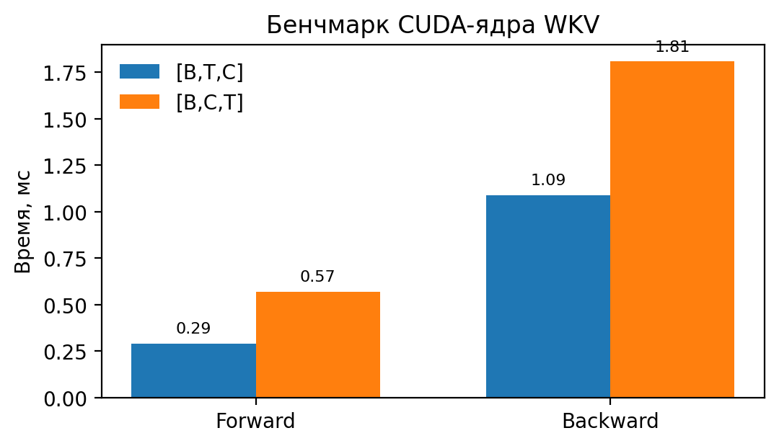
Рисунок 1 - Сравнение времени forward/backward для двух layout WKV-оператора.
Таблица 3 - Бенчмарк WKV-оператора.
Метрика | Оригинал [B,T,C] | Транспонированный [B,C,T]
Forward, мс | 0,29 | 0,57
Backward, мс | 1,09 | 1,81
Forward bandwidth | 693 GB/s | 355 GB/s
Backward bandwidth | 308 GB/s | 185 GB/s

4.3. Спайковая активность русского и английского языков
Средний firing rate SpikeRuGPT составил 33,2%, тогда как у англоязычной SpikeGPT-OpenWebText-216M - 21,7%. Отношение 0,332 / 0,217 = 1,53 показывает, что русскоязычная модель генерирует примерно на 53% больше спайков. Если считать число спайков основным прокси для энергопотребления на событийном нейроморфном ускорителе, это соответствует более высокой вычислительной нагрузке при обработке русского текста.
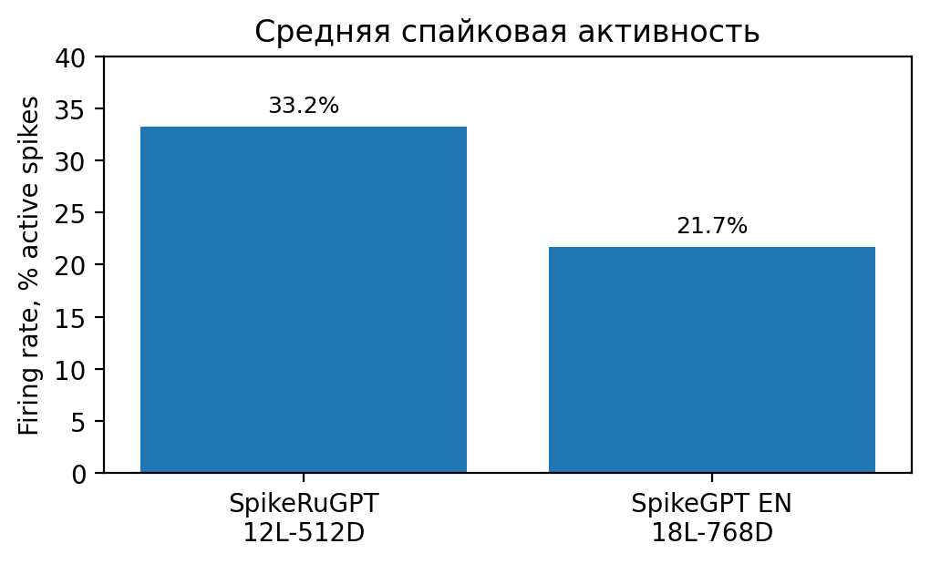
Рисунок 2 - Средняя доля активных спайков в русскоязычной и англоязычной моделях.
Таблица 4 - Итоговое сравнение спайковой активности.
Модель | Конфигурация | Firing rate | Молчащие нейроны
SpikeRuGPT | 12L-512D, около 100M | 33,2% | 66,8%
SpikeGPT English | 18L-768D, около 216M | 21,7% | 78,3%

Наиболее важное различие наблюдается не только в среднем значении, но и в распределении активности по слоям. В средних слоях англоязычная модель почти неактивна, тогда как русскоязычная сохраняет устойчивую активность порядка 20-25%. Рабочая интерпретация состоит в том, что русская морфология требует более ранней обработки падежных и согласовательных зависимостей. Эта интерпретация требует дальнейшей проверки на контролируемых корпусах и моделях одинакового размера.

4.4. Иерархия временных масштабов LearnableLIF
Эксперименты с LearnableLIF показывают, что обучаемая τ монотонно растёт с глубиной слоя. При адаптации LIF-параметров в большой модели корреляция Пирсона между номером слоя и τ составила +0,996. Это соответствует гипотезе, что нижние слои работают на более быстрых временных масштабах, а верхние слои интегрируют информацию на более длинных зависимостях.
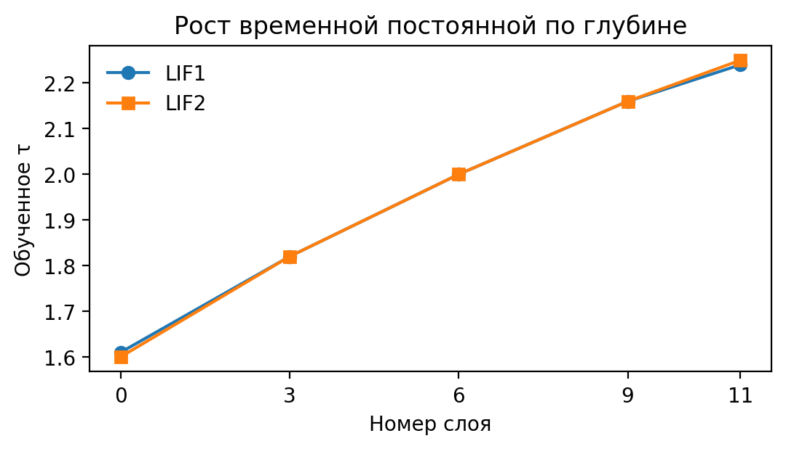
Рисунок 3 - Рост обученной постоянной времени τ по слоям модели.
Таблица 5 - Обучаемые значения τ в выбранных слоях большой модели.
Слой | τ начальное | τ финальное, LIF1 | τ финальное, LIF2
0 | 1,41 | 1,61 | 1,60
3 | 1,57 | 1,82 | 1,82
6 | 1,72 | 2,00 | 2,00
9 | 1,84 | 2,16 | 2,16
11 | 1,92 | 2,24 | 2,25

Малый контрольный эксперимент с моделью 4L x 128D также показал монотонный рост τ при совместном обучении всех параметров с нуля; корреляция составила +0,7694. Таким образом, эффект не сводится только к донастройке LIF-параметров поверх уже обученного чекпоинта.

4.5. Качественная оценка генерации
SpikeRuGPT генерирует связный русский текст в стиле обучающего корпуса. Лучшие результаты наблюдаются для художественной прозы и публицистики, что соответствует жанровому составу Тайги. При запросах на исторические или технические темы модель сохраняет стиль, но допускает фактические ошибки. Это ожидаемо для базовой языковой модели без instruction tuning и без специализированного технического дообучения.
Таблица 6 - Качественная оценка генерации по доменам.
Домен | Качество | Комментарий
Художественная проза | Высокое | Жанр хорошо представлен в Тайге
Новости / публицистика | Среднее | Сохраняется стиль, возможны фактические ошибки
История | Среднее | Фактическая достоверность нестабильна
Микроэлектроника / точные науки | Низкое | Домен недостаточно представлен в обучающем корпусе

5. Обсуждение

5.1. Морфологическая сложность и нейроморфная цена языка
Полученные результаты поддерживают гипотезу, что морфологически богатый язык может требовать большей спайковой активности в импульсной языковой модели. В русскоязычном случае модель сохраняет активность в средних слоях, где англоязычная модель становится почти молчаливой. Это согласуется с идеей, что согласование, падежи и свободный порядок слов требуют дополнительной обработки промежуточных признаков.
Важно не формулировать этот результат как окончательное доказательство исключительно лингвистической причины. В текущем сравнении различаются размер модели, токенизатор, обучающий корпус и, возможно, распределение длин токенов. Поэтому корректная формулировка: наблюдается значимый рост спайковой активности русскоязычной модели, совместимый с гипотезой о влиянии морфологической сложности. Для строгой проверки нужна пара моделей одинаковой архитектуры, обученных по одинаковому протоколу на сопоставимых корпусах.

5.2. Значение LearnableLIF
LearnableLIF снимает ограничение фиксированного τ и позволяет модели самостоятельно распределять временные масштабы по слоям. Рост τ с глубиной означает, что более глубокие слои накапливают информацию медленнее и дольше сохраняют контекст. Это делает LearnableLIF не только инженерной модификацией, но и инструментом интерпретации: обученные параметры нейронной динамики можно анализировать как дополнительное окно в структуру языковой модели.

5.3. Практическая воспроизводимость
Код обучения, генерации и анализа спарсити вынесен в открытый репозиторий. Основной сценарий воспроизведения включает подготовку данных, запуск train.py, генерацию текстов через generate.py или demo.py, измерение firing rate скриптами analysis/spike_sparsity.py и analysis/compare_sparsity.py, а также бенчмарк WKV-оператора через benchmarks/wkv_benchmark.py. Веса модели опубликованы на Hugging Face, что снижает порог входа для последующих экспериментов.

6. Ограничения исследования
1. Сравнение русского и английского языков выполнено на моделях разного размера: SpikeRuGPT имеет 12 слоёв и d_model = 512, тогда как англоязычная SpikeGPT-OpenWebText-216M имеет 18 слоёв и d_model = 768. Это может влиять на абсолютные значения firing rate.
2. Используются разные токенизаторы и разные корпуса. Морфологическая сложность языка смешивается с распределением жанров, длиной токенов, частотностью подслов и качеством предобработки данных.
3. Firing rate является прокси-метрикой энергоэффективности, а не прямым измерением энергии на конкретном нейроморфном устройстве. Для аппаратного вывода требуется запуск на Loihi, BrainScaleS или аналогичной платформе и измерение реального энергопотребления.
4. Качественная генерация оценивалась предварительно. Для полноценной статьи желательно добавить автоматические русскоязычные бенчмарки, например RuBench, TAPE или RuGLUE, а также отдельную оценку фактических ошибок и токсичности.
5. Текущая модель является base LM без instruction tuning. Поэтому её нельзя напрямую сравнивать с диалоговыми моделями и использовать как ассистента без дополнительного обучения и выравнивания.

7. Заключение
В работе обучена SpikeRuGPT - русскоязычная импульсная языковая модель на базе SpikeGPT/RWKV. Модель достигла validation perplexity 59,79, генерирует связный русский текст и опубликована вместе с кодом анализа. Сравнение с англоязычной SpikeGPT показывает, что русскоязычная модель имеет более высокий средний firing rate: 33,2% против 21,7%, то есть примерно на 53% больше спайков. Этот результат указывает на возможную связь между морфологической сложностью языка и нейроморфной стоимостью обработки текста.
Дополнительно предложена модификация LearnableLIF, позволяющая обучать τ и θ. Обученные значения τ монотонно растут с глубиной слоя, что подтверждает гипотезу об иерархии временных масштабов в импульсных языковых моделях. В перспективе работа может быть расширена в сторону контролируемого межъязыкового сравнения, дообучения на технических корпусах, instruction tuning и аппаратной проверки энергопотребления.

8. Направления дальнейшей работы
Дальнейшее развитие работы целесообразно вести по пяти направлениям: 1) обучение пары русской и английской моделей одинаковой архитектуры для чистого сравнения языков; 2) полное обучение большой модели с LearnableLIF с нуля; 3) доменное дообучение на научно-технических корпусах; 4) оценка на стандартных русскоязычных бенчмарках; 5) запуск на нейроморфном железе с измерением реального энергопотребления.

Доступность кода и модели
Репозиторий содержит скрипты обучения, генерации, подготовки данных, анализа спайковой активности и CUDA-бенчмарка WKV-оператора. Модель опубликована на Hugging Face как spikerugpt-100M-Taiga. Перед финальной отправкой статьи рекомендуется синхронизировать карточку модели с актуальным лучшим чекпоинтом и метриками: в текущих материалах встречаются две версии результата - чекпоинт эпохи 175 с PPL около 67 и более поздний результат PPL 59,79 на эпохе 260.

Литература
1. Davies M. et al. Loihi: A Neuromorphic Manycore Processor with On-Chip Learning // IEEE Micro. 2018. Vol. 38, No. 1. P. 82-99.
2. Pehle C. et al. The BrainScaleS-2 accelerated neuromorphic system with hybrid plasticity // Frontiers in Neuroscience. 2022.
3. Zhu R.-J., Zhao Q., Li G., Eshraghian J. K. SpikeGPT: Generative Pre-trained Language Model with Spiking Neural Networks // arXiv:2302.13939. 2023.
4. Peng B. et al. RWKV: Reinventing RNNs for the Transformer Era // Findings of the Association for Computational Linguistics: EMNLP 2023. P. 14048-14077. DOI: 10.18653/v1/2023.findings-emnlp.936.
5. Shavrina T., Shapovalova O. To the Methodology of Corpus Construction for Machine Learning: Taiga Syntax Tree Corpus and Parser // Proceedings of CORPORA 2017. Saint Petersburg, 2017.
6. Khakimov A. T. SpikeGPT for Russian language: repository. GitHub. Дата обращения: 31.05.2026.
7. Khakimov A. T. spikerugpt-100M-Taiga: model card. Hugging Face. Дата обращения: 31.05.2026.

